3D, robotika és AI — a magyar 3D szcéna találkozója Pécsen

A Pécsi Tudományegyetem Művészeti Kara és a Maker’s Red Box Budapest idén is megrendezi a 3D MeetUpot, a hazai 3D-szcéna egyik legfontosabb szakmai találkozóját. A rendezvény célja, hogy a 3D-nyomtatás, robotika, mesterséges intelligencia és kapcsolódó technológiák iránt érdeklődők bemutathassák projektjeiket, megismerhessék egymás jó gyakorlatait, és közösen gondolkodjanak a piacot formáló kihívásokról és fejlesztési irányokról.

Hogyan segít a Motion Capture az izom-csontrendszeri betegségek diagnosztizálásában, kezelésében és rehabilitációjában? Milyen módon tudja egy kőfaragó robot biztosítani a kőfaragáshoz szükséges erőt és precizitást? Milyen szerepet tölt be a már önmagában is izgalmas 3D porcelán a porcelánszobrászatban? Az egy napos programon ezekre, és számos további kapcsolódó kérdésre is választ adnak a Pannon Egyetem Mérnöki Kar Anyagtudományi Intézetének, a Magyar Képzőművészeti Egyetem Szobrász Tanszékének, valamint a Pécsi Tudományegyetem Műszaki és Informatikai, illetve Művészeti Karának szakértői.

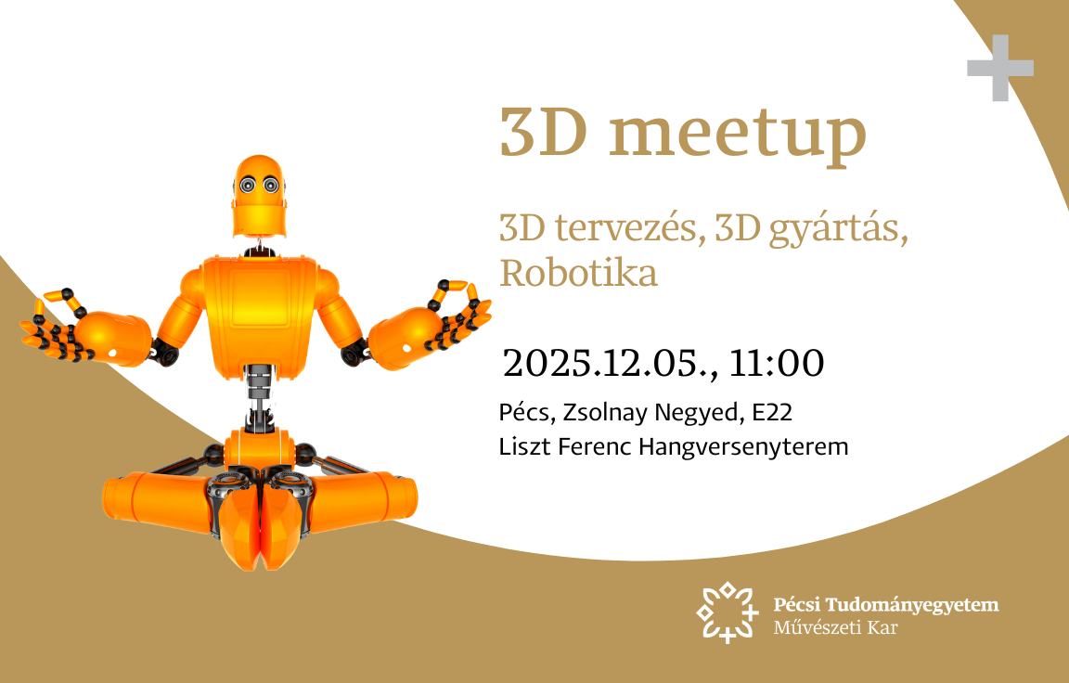

A jövő technológiája már itt van, nem a sci-fikben

A 3D MeetUp 2025 nemcsak elméletben, laborok vagy műhelyek falai között tárgyalja a jövő technológiáit, hanem élő, látványos példákon keresztül mutatja be azokat. A fejlesztők, kutatók és művészek a Zsolnay Negyed inspiráló, történelmi környezetében prezentálják, hogyan válik a kísérlet valósággá - hogyan formálja a jövő műhelyében a 3D és robotika a művészetet, gyógyítást, oktatást és tervezést.

3D MeetUp 2025: a hazai 3D-, robotikai és AI-szakértők találkozása

A program 11 órakor kezdődik tíz, egyenként tízperces előadással, amelyeket ötperces kérdezz-felelek blokk követ. A meghívott előadók között szerepel Erős Apolka, Barázs Tamás, Schiffer Ádám, Ráthonyi Kinga és Kámán András – mindannyian friss kutatási eredményekkel és látványos technológiai példákkal készülnek.

A délutáni program 14:30-kor indul egy facilitált networkinggel, amelynek moderátora Fuchs Péter, a Maker’s Red Box vezető fejlesztője.

Az eseményen való részvétel ingyenes, minden érdeklődőt szeretettel várunk!
Mikor? 2025. december 5., 11 óra
Hol? PTE Művészeti Kar (Pécs, Zsolnay Negyed, E22-es épület, Liszt Ferenc Hangversenyterem)
További információ:
https://www.facebook.com/events/1406515177499822

